TÍTULO

PRIMEIRO AUTOR
SEGUNDO AUTOR
TERCEIRO AUTOR
QUARTO AUTOR

RESUMO
O resumo deve ser redigido com no mínimo 150 e no máximo 250 palavras, seguidos de três palavras-chave, elaborado com fonte Arial tamanho 11, espaçamento simples. Todos os trabalhos deverão apresentar resumo primeiramente na lingua portuguesa e em seguida na lingua inglesa (abstract).

Palavras-chave: três a cinco palavras-chave, distintas de palavras já contidas no título, separadas por ponto e vírgula e com apenas as iniciais das primeiras palavras em maiúsculo. Fonte Arial, tamanho de letra 11.

ABSTRACT
Seguir a formatação do RESUMO.

Keywords: segue a formatação das Palavras-chave.

1. Introdução
Deve ser elaborado em fonte Arial, tamanho 11, espaçamento entre linhas (1,5), alinhamento justificado e início de parágrafos com um recuo de 1,5 cm. A formatação das margens válida para todo o trabalho são: direita (2,5 cm), esquerda (2,5 cm), superior (3 cm) e inferior (3 cm), apresentando o tema do trabalho, objetivos e justificativa primordialmente.

2. Metodologia
Deve ser elaborado em fonte Arial, tamanho 11, espaçamento entre linhas (1,5), alinhamento justificado e início de parágrafos com um recuo de 1,5 cm, apresentando as técnicas, dados e informações pertinentes ao recorte de estudo primordialmente.

3. Resultados e discussão
Deve ser elaborado em fonte Arial, tamanho 11, espaçamento entre linhas (1,5), alinhamento justificado e início de parágrafos com um recuo de 1,5 cm. Este item deverá promover o diálogo entre os resultados obtidos na pesquisa e conhecimentos já existentes na área, não se limitando a apenas uma descrição de resultados.
Atenção: os itens e subitens devem ser numerados, alinhados à esquerda, em negrito, com apenas a primeira letra em maiúsculo, tamanho de letra 11. Essas especificações são válidas para todo o trabalho completo. Exemplo:

3.1 Desastres naturais: análise das chuvas extremas na bacia do Alto Iguaçu
Caso sejam utilizadas figuras, gráficos, fotos, modelos e correlatos devem ser inseridos na posição correspondente no corpo do próprio texto em formato JPEG (.jpg) ou PNG, devem estar centralizados e numerados em ordem crescente, com seus respectivos títulos escritos em fonte Arial, tamanho de letra 10. O título deve constar na parte superior, já as fontes de dados e a organização na parte inferior. Exemplo:

Figura 01 –Episódios Extremos no Município de Curitiba
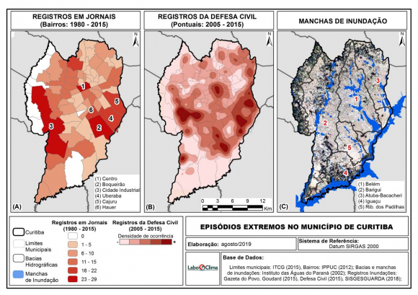
Fonte: Goudard e Mendonça (2020).
As tabelas e os quadros devem ser elaborados em fonte Arial, tamanho de letra 10 e espaçamento entre linhas simples. O título deve constar na parte superior, já as fontes de dados e a organização, na inferior. Exemplo:

Tabela 01 - Reconhecimentos de desastres (SE e ECP) na região Nordeste, 2003 a 2015
Estado | Total de SE | Ranking SE | Total de ECP | Ranking ECP
Alagoas | 685 | 7º | 18 | 4º
Bahia | 2.194 | 3º | 2 | 6º
Ceará | 2.624 | 2º | 12 | 5º
Maranhão | 362 | 8º | 0 | -
Paraíba | 2.816 | 1º | 167 | 1º
Pernambuco | 1.820 | 5º | 37 | 2º
Piauí | 2.143 | 4º | 0 | -
R.G.do Norte | 1.699 | 6º | 18 | 3º
Sergipe | 282 | 9º | 0 | -
Fonte: Brasil (2016)

As citações diretas de até três linhas devem comparecer no corpo do texto, entre aspas duplas, sem itálico ou negrito, seguidas de seu(s) respectivo(s) autor(es), ano e página(s).
As citações diretas com mais de três linhas devem ser destacadas com recuo de 4 cm da margem esquerda, sem aspas, espaçamento entre linhas simples, fonte Arial e tamanho de letra 10, seguidas de seu(s) respectivo(s) autor(es), ano e página(s).

4. Considerações finais
Deve ser elaborado em fonte Arial, tamanho 11, espaçamento entre linhas (1,5), alinhamento justificado e início de parágrafos com um recuo de 1,5 cm. Aqui serão apresentadas possíveis repercussões do trabalho, possibilidades e desdobramentos.

5. Referências
Deverão ser listadas em ordem alfabética, no final do trabalho, com letra Arial, tamanho de letra 11, espaçamento entre linhas simples seguido de um espaço entre cada referência. Segue exemplos de acordo com o tipo de publicação:

BORSATO, V. A dinâmica climática do Brasil e massas de ares. Curitiba: CRV, 2016.

MENDONÇA, M.; ROMERO, H.; OPAZZO, D. Análise multiescalar para a compreensão de causas e consequências da variabilidade climática na América do Sul. In: SILVA, C.A.; FIALHO, E.S.; STEINKE, E. Experimentos em climatologia geográfica. Dourados, MS: UFGD, 2014.

TERASSI, P.M.B.; GALVANI, E. O efeito orográfico da serra do mar e o potencial erosivo das chuvas nas bacias hidrográficas do Ribeira e Litorânea – Paraná. Revista Brasileira de Climatologia, v.21, p.327-345, 2017.

WMO, World Meteorological Organization. Global Climate Observing System. Disponível em: https://public.wmo.int/en/programmes/global-climate-observing-system. Acesso em: 10 abr. 2019.

Titulação, Instituição, e-mail
Titulação, Instituição, e-mail
Titulação, Instituição, e-mail
Titulação, Instituição, e-mail

